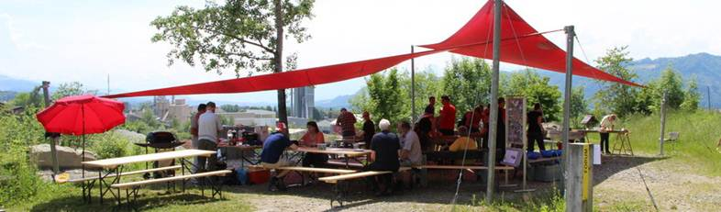

Sehr geehrte Damen und Herren
Gerne machen wir Sie auf unseren

Tag der offenen Tür vom Samstag, 24. Mai 2014

aufmerksam – ein Anlass für Gross und Klein!

Anlässlich der Tage der Naturzentren, die vom Netzwerk Schweizer Naturzentren jedes Jahr durchgeführt werden, öffnet auch der Lernort Kiesgrube seine Tore für Interessierte. Eine spannende Programmkombination aus geführten Rundgängen und Steinschleifen erwartet Sie – kommen Sie vorbei! Eine Anmeldung ist nicht erforderlich, der Eintritt ist frei.
Alle Infos finden Sie auf unserer Website.
Freundliche Grüsse
Angela Solothurnmann und das Lernort-Team
Stiftung Landschaft und Kies
Schulhausgasse 22
3113 Rubigen
033 345 88 02 / 079 318 07 82
www.landschaftundkies.ch
www.lernortkiesgrube.ch

